SE INSTALÓ EL COMITÉ DE GARANTÍAS Y SEGUIMIENTO ELECTORAL PARA LAS PRÓXIMAS ELECCIONES LOCALES 2019
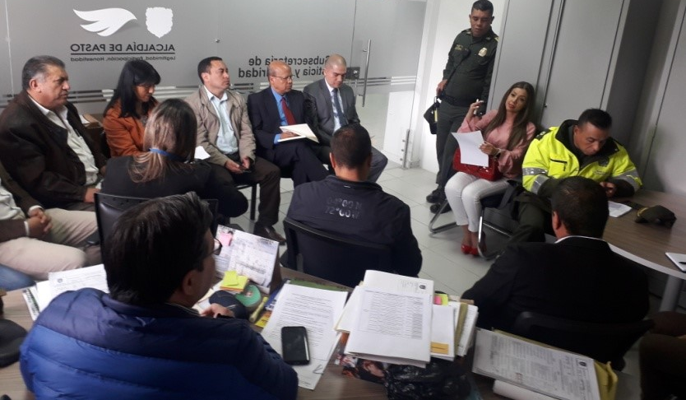
El gobierno municipal instaló el primer comité de garantías y seguimiento electoral para las próximas elecciones locales del año en curso con el fin de dar cumplimiento a las acciones necesarias para asegurar y garantizar el normal desarrollo del proceso electoral.
El subsecretario de Justicia y Seguridad, Gerardo Esteban Dávila manifestó que gracias a la información de la Registraduría Especial Civil de Pasto se conoció en detalle el calendario electoral para los comicios que se desarrollarán el día 11 de octubre con respecto a las elecciones locales.
“Por parte de la Registraduría se informó que hasta el 26 de mayo estará abierta la posibilidad para efectuar la consulta de partidos y movimientos políticos, de la misma manera se puso en conocimiento que ya se emitió la resolución 17778 del 11 de octubre de 2018 así como la resolución 1386 del 26 de enero del año en curso que habla también de las consultas inter partidistas y expresa que para todos los grupos de ciudadanos que deseen inscribir o avalar su proceso por firmas lo pueden hacer hasta el próximo 25 de febrero”, precisó
Así mismo, el funcionario señaló que el proceso de inscripción de cédulas se prolongará hasta el 27 de agosto de 2019. “Hay que tener en cuenta que aparte de las dos registradurías, la especial y auxiliar, encargadas para el proceso de inscripción de cédulas, hay tres puntos habilitados que vienen funcionando, los cuales son Alkosto centro, Alkosto Bolívar y Centro Comercial Unicentro, lugares donde las personas pueden ir a efectuar el proceso de inscripción para poder participar de los próximos comicios”, agregó el subsecretario.
Finalmente, se indicó que estos comités de seguimiento y garantías electorales se realizaran cada dos meses y el próximo comité se desarrollará en el mes de abril.
Información: Subsecretario de Justicia y Seguridad, Gerardo Esteban Dávila Celular: 3016502887

Somos constructores de paz

SECRETARÍA DE TRÁNSITO Y TRANSPORTE SENSIBILIZARÁ SOBRE NORMATIVA Y USO ADECUADO DEL CASCO PARA CONDUCTORES DE MOTOCICLETA
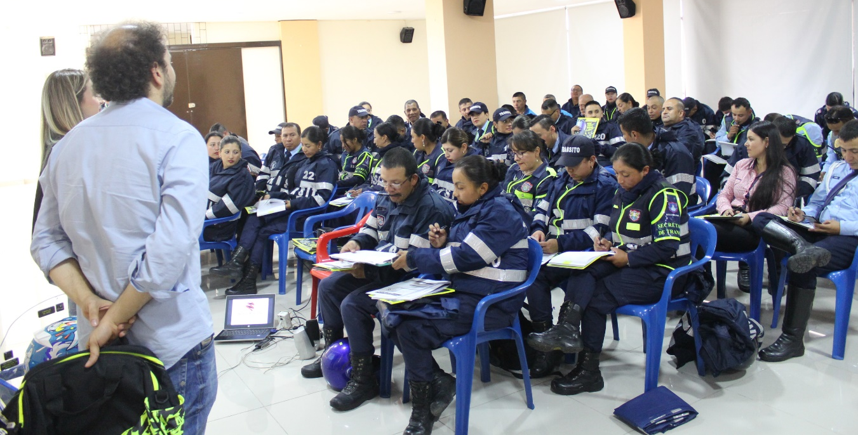
Luego de la visita a Pasto de representantes de la fábrica y comercializadora de cascos de Medellín, Inducascos, en donde agentes de la Secretaría de Tránsito y Transporte fueron capacitados sobre la normativa y reglamentación vigente que aplica para estos elementos en el país, la dependencia anunció ejercicios de sensibilización con los ciudadanos para que comprendan la importancia de comprar y usar un casco que cumpla con las normas técnicas y de seguridad establecidas en la ley.
Carlos Mallama, supervisor de la Subsecretaría de Seguridad Vial y Control Operativo, dijo que teniendo en cuenta que de los más de 190 mil vehículos que circulan en el municipio, el 69% por ciento corresponde a motocicletas, es esencial capacitar al personal operativo en estos temas, pues la idea es que el motociclista, más allá de ser objeto o no de un comparendo, entienda que un casco que se ajuste a la norma y esté bien puesto, puede salvarle la vida.
“Por la gran cantidad de motos que circulan en la ciudad, sabemos que tanto conductores como acompañantes son quienes más se ven inmersos en siniestros de tránsito, de ahí la importancia de capacitarlos y generar conciencia en ellos”, expresó el supervisor.
Por su parte Sara Avendaño y Simón Guerra, de Inducascos, explicaron que en la capacitación realizada este martes se abordaron aspectos sobre el casco como producto, las pruebas a las que debe someterse para que sea certificado y la normatividad que existe en Colombia en torno al uso de este elemento correspondientes a la NTC 4533, DOT y EC2205.
"En 2018, en promedio, 9 motociclistas perdieron la vida diariamente en las vías del país en accidentes de tránsito, por ello las autoridades deben redoblar sus esfuerzos en los controles y campañas de sensibilización para que los ciudadanos comprendan la importancia de usar un casco que cumpla con las normas técnicas y de protección, que en caso de un siniestro le permitan mitigar los daños ocasionados a su integridad, y que en el mercado los encontramos desde sólo 60 mil pesos", explicaron los representantes de Inducascos.
¿Cuáles son las características idóneas del casco?
La coraza del casco (superficie) no puede ser muy flexible, tiene que tener rigidez. El casco debe ser a la medida de la cabeza para que permita funcionar el sistema de absorción del impacto.
Los cascos son como los zapatos. Tienen tallas y de eso depende que se aseguren a la cabeza del usuario. El precio de un casco que cumpla con las normas, según el Ministerio de Transporte, oscila entre los $60 mil (marca ICH) y los 4 millones de pesos. El casco tiene una vida útil hasta de 5 años, pero de acuerdo al uso, por ejemplo, cuando es diario, se recomienda ser cambiado cada año y medio.
Información: supervisor Subsecretaría de Control Operativo y Seguridad Vial. Carlos Mallama, Celular 3178100658.
Somos constructores de paz

ALCALDÍA DE PASTO EMITE DECRETO POR MEDIO DEL CUAL SE REGLAMENTA LA PRESTACIÓN DEL SERVICIO DE BAÑO POR PARTE DE LOS ESTABLECIMIENTOS DE COMERCIO ABIERTOS AL PÚBLICO
La Alcaldía de Pasto, a través de la Secretaría de Gobierno emitió el decreto 0041 de 2019 por medio del cual se reglamenta la prestación del servicio de baño por parte de los establecimientos de comercio abiertos al público en el municipio. A partir de la entrada en vigencia de este decreto los establecimientos deberán prestar el servicio de baño a niños (as), mujeres en evidente estado de embarazo y adultos mayores cuando así lo soliciten, sin importar que estas personas sean o no sus clientes.
El subsecretario de Justicia y Seguridad Gerardo Esteban Dávila indicó que este decreto empezó a regir el 13 de febrero del año en curso. “Desde la Administración Municipal, se viene dando la aplicación al Código Nacional de Policía y Convivencia, reglamentando todo lo que le corresponde como ente territorial, por esta razón se ha dado aplicabilidad al artículo 88 de la ley 1801 de 2016, una normatividad que exige que sea la Alcaldía de Pasto la encargada de establecer la tarifa que corresponde por el servicio público de baño que todos los establecimientos están en la obligación de prestar” explicó
El funcionario manifestó que gracias a la información brindaba por parte de Cámara de Comercio, la Administración Municipal realizó un estudio de mercado para identificar la tarifa para este servicio. “Se aplicó una encuesta a más de 100 establecimientos de comercio, en el casco urbano y sector rural donde se pudo identificar cuál sería la tarifa idónea por el alquiler del baño y en virtud del salario mínimo vigente, se ha destinado el 0.64% lo que corresponde a 530 pesos, cifra que se irá reajustando anualmente”, indicó el subsecretario.
Para este fin el establecimiento de comercio debe fijar en un lugar visible el valor de la tarifa para las personas comprendidas en tres grupos, personas de la tercera edad o adultos mayores, niños y mujeres en evidente estado de embarazo.
Dávila Caicedo invitó a toda la comunidad y en especial a los propietarios de establecimientos de comercio a que se informen sobre el decreto 0041 de 2019. “Para los establecimientos que se rehúsen a prestar este servicio, la medida se contempla en virtud del Código Nacional de Policía y Convivencia a través de la imposición de una multa tipo1 para el propietario y adicionalmente la posibilidad de que se imponga la medida de suspensión temporal de la actividad”, precisó.
La personas interesadas pueden consultar el decreto 0041 en el siguiente link: http://www.pasto.gov.co/index.php/decretos/decretos-2019?download=13755:dec_0041_13_feb_2019
Información: Subsecretario de Justicia y Seguridad, Gerardo Esteban Dávila Celular: 3016502887

Somos constructores de paz

OFICINA DE ASUNTOS INTERNACIONALES INVITA A ORGANIZACIONES SOCIALES A PARTICIPAR EN CONVOCATORIAS
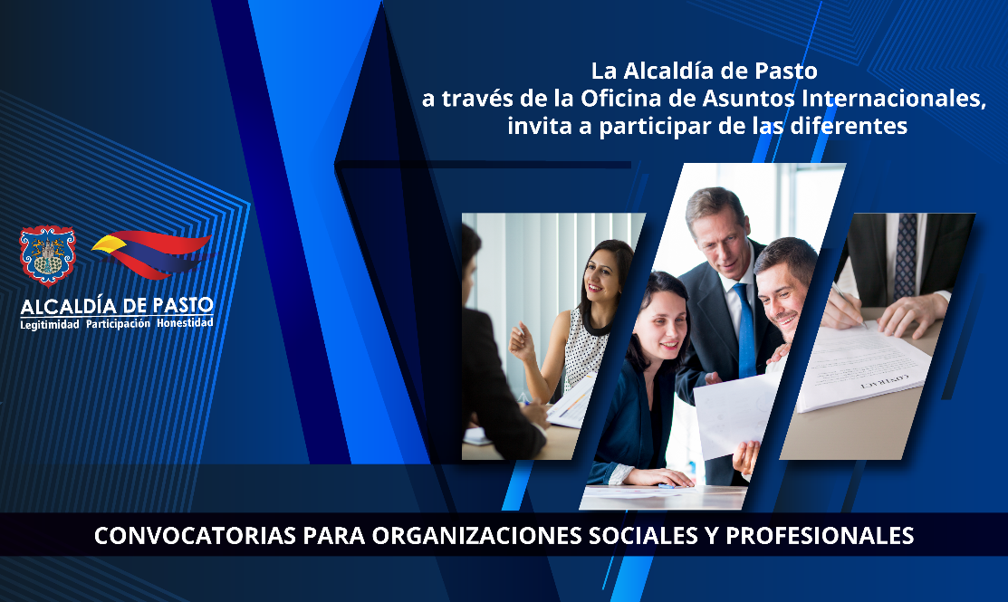
La Oficina de Asuntos Internacionales invitó a las agencias, instituciones y organizaciones del sector privado sin fines de lucro y/o instituciones nacionales de derechos humanos para que hagan parte de las siguientes convocatorias:
Entidad Oferente: Organización Internacional para las Migraciones
Características: La Agencia de los Estados Unidos para el Desarrollo Internacional (USAID) y la Organización Internacional para la Migraciones (OIM) a través del Programa Inclusión para la Paz, apoyarán proyectos de organizaciones de mujeres y población LGBTI, Afrocolombianas e Indígenas de 9 municipios de Colombia. Podrán participar organizaciones no gubernamentales (ONG) y organizaciones de la sociedad civil (OSC) conformadas principal y mayoritariamente por mujeres y/o personas con orientación sexual e identidades de género diversas, lesbianas, gay, bisexuales, transgénero e intersexuales (LGBTI), de poblaciones afrocolombianas y/o indígenas, quienes deben demostrar por lo menos 6 meses de antigüedad desde su creación y ser de la zona donde se propone ejecutar el proyecto."
Financiación: El presupuesto total asignado por IPA a esta convocatoria es de cuatrocientos ochenta millones de pesos colombianos (COP$480.000.000).
Fecha de cierre: 21 febrero de 2019
Información: iomapstender@iom.int y convocatoriaipa@gmail.com. www.oim.org.co/convocatorias, Convocatoria No. 1110 de 2018 IPA-001"
Convocatoria: Suecia financia tecnología para Pymes en pro del medio ambiente
Entidad Oferente: Agencia Sueca para el Crecimiento Económico y Regional
Características: La Agencia Sueca para el Crecimiento Económico y Regional tiene abierta su convocatoria para entregar subvenciones a Pymes para compra de tecnología en pro del medio ambiente.
El énfasis del programa está en los productos, sistemas, procesos y servicios de tecnología limpia que ofrecen claras ventajas sobre las soluciones de la competencia en las siguientes áreas de enfoque: Adaptación / mitigación al cambio climático, Servicios de ecosistema, Energía renovable, Agua y sanidad, Desarrollo Urbano.
Financiación: La subvención puede ir desde 500,000 SEK hasta 1’800,000, además se cuentan con fechas fijas de evaluación para la revisión de proyectos.
Fecha de cierre: 15 de marzo de 2019
Información: https://tillvaxtverket.se/english/demo-environment-programme.html
Los interesados en participar en estas convocatorias podrán obtener más información a través del correo electrónico asuntosinternacionales@pasto.gov.co o al teléfono 7236157.
Información: Jefa Oficina de Asuntos Internacionales - Karol Eliana Castro Botero. Celular: 3132943022

Somos constructores de paz

EL JUEVES 21 DE FEBRERO SE REALIZARÁ EL PRIMER CONCIERTO DE LA ORQUESTA SINFÓNICA INFANTIL
La Red de Escuelas de Formación Musical, invita a la ciudadanía al primer concierto de la Orquesta Sinfónica Infantil, que se llevará a cabo el jueves 21 de febrero a las 7:00 de la noche en el Teatro Imperial.
Serán más de 70 niños en escena, los que van a deleitar al público con un repertorio que incluye obras de reconocidos compositores de la música universal como Mussosky, Korsakov, Mozart, Strauss e intérpretes y compositores colombianos como Lucho Bermúdez. Así lo dio a conocer, Oscar Armando Benavides, Coordinador Académico de la Red de Escuelas de Formación Musical, quien señaló que la entrada a este evento con el cual se reactiva la actividad de conciertos del 2019 es gratuita.
El funcionario, dijo que estos conciertos son la muestra de un proyecto integral, orientado por docentes con experiencia, quienes despiertan en los estudiantes el amor por la música y la sensibilidad ante procesos de sana convivencia y buen uso del tiempo libre.
“Desde la Red de Escuelas de Formación Musical hemos desarrollo un plan metodológico, que incluye a la población de 6 a 12 años de edad, con el cual se busca hacer un acompañamiento permanente para que cuando los estudiantes vayan creciendo, ya tengan un conocimiento técnico en cada área instrumental, lo que ha permitido tener los procesos consolidados y las agrupaciones con un alto nivel artístico”, puntualizó.
Información: Director Musical Red de Escuelas de Formación Musical, Albeiro Ortiz. Celular: 3168282408

Somos constructores de paz

COMITÉ INTERGREMIAL EXPRESÓ SU TOTAL RESPALDO A LA ALCALDÍA DE PASTO, FRENTE A LAS ACCIONES PARA GARANTIZAR EL ESPACIO PÚBLICO
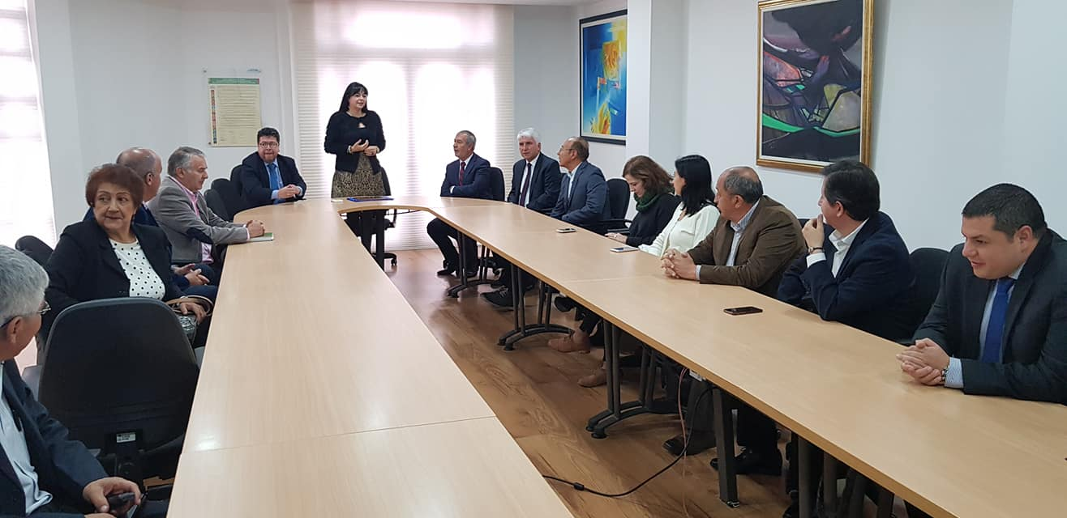
El Comité Intergremial de Nariño, durante su sesión de este lunes 18 de febrero destacó y expresó su total respaldo al trabajo realizado por el Alcalde de Pasto Pedro Vicente Obando Ordóñez encaminado en garantizar el espacio público en centro de Pasto, a través de las medidas establecidas en el decreto 013.
Durante la reunión que se cumplió en la sala de juntas de la Cámara de Comercio el mandatario recibió el respaldo de los integrantes de este órgano para continuar trabajando en el control del uso del espacio público, mejorando la circulación de peatones, movilidad y seguridad en las calles.
“Un agradecimiento sincero al Comité Intergremial por el respaldo que le ha dado a la Alcaldía en todas las medidas que se han tomado en la ciudad con el fin de garantizar que el espacio público retorne a los ciudadanos”, indicó el mandatario durante el encuentro.
Para la directora ejecutiva de Fenalco Nariño y presidenta del Comité Intergremial de Nariño, Eugenia Zarama, las medidas tomadas por la Alcaldía de Pasto a través del decreto 013, merecen un completo apoyo. “Esta medida es muy importante para los gremios y la economía. No hay competencia más desleal para el que paga impuestos o tiene una carga impositiva, que las ventas en la calle, y lastimosamente hemos visto que año tras año esta situación se había incrementado sin control. Gracias a este decreto y a los aliados estratégicos hemos visto se mejora considerablemente la movilidad y seguridad en Pasto”, indicó la directiva.
De igual manera el presidente de la Asociación Nariñense de Ingenieros, Nelson Peña, manifestó que, pese a que las medidas adoptadas desatan polémica en algunos sectores, son precisas para evitar que la invasión de calles y andenes crezca. “Son medidas muy necesarias para la ciudad y se requiere de valor para su aplicación. Sabemos que este trabajo no es fácil por ello el gobierno municipal merece un apoyo total a la continuidad de una labor positiva para todos”, puntualizó.
Los diferentes gremios se unieron a la voz de respaldo a la labor de la Administración Local, no sólo para garantizar el uso del espacio público, sino para atender socialmente la problemática de la informalidad. “Apoyamos la actuación del Alcalde de Pasto, destacando los esfuerzos del gobierno actual para que esta población tenga una oportunidad de trabajo diferente”, indicó el director ejecutivo de Adiconar Hugo Ernesto Sánchez.
En esta sesión, los integrantes del Comité Intergremial de Nariño también reconocieron la gestión desarrollada por el actual presidente ejecutivo de la Cámara de Comercio de Pasto, Arturo Fidel Díaz Terán, destacando la transformación y posicionamiento que la entidad alcanzó en los últimos años.
“Nos unimos a este reconocimiento, agradeciéndole la gestión que está realizando en nuestra ciudad. Es un gran aliado de la Administración Municipal y de forma conjunta hemos podido sacar adelante diferentes programas, sobre todo los destinados a la reconversión laboral”, indicó el alcalde Pedro Vicente Obando Ordóñez.
A su turno Arturo Fidel Díaz precisó que los logros alcanzados por la Cámara de Comercio son fruto de un trabajo conjunto que ha permitido una labor en beneficio del sector comercial y empresarial del municipio. “En alianza estratégica con la Alcaldía de Pasto, hemos establecido un fondo de microfinanciamiento para apoyar el surgimiento de nuevas empresas, afianzamiento de las que ya existían y sobre todo generar esperanzas de crecimiento económico en aquellas personas que tienen ideas de negocio”, expresó.
Información: Director de Espacio Público, Fredy Andrés Gámez Castrillón. Celular: 3188779455

Somos constructores de paz

ENTREGAN RESULTADOS DEL PROGRAMA DE AGUA POTABLE Y SANEAMIENTO BÁSICO PARA EL MUNICIPIO DE PASTO
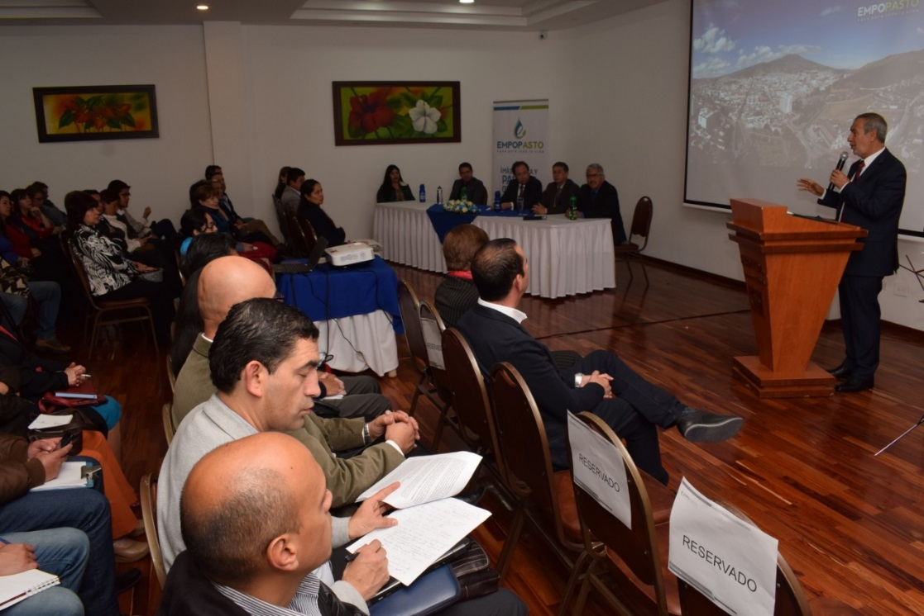

El Alcalde Pedro Vicente Obando Ordóñez, junto al Gerente de Empopasto, Oscar Parra Erazo, entregaron los resultados del Programa de Agua Potable y Saneamiento Básico para el municipio de Pasto-PAPS, financiado mediante contrato de préstamo celebrado entre el Banco Interamericano de Desarrollo BID y la Empresa de Obras Sanitarias de Pasto Empopasto.
El programa ejecutado en los últimos diez años, se desarrolló mediante cuatro componentes: obras de agua potable, obras de alcantarillado, desarrollo empresarial y agua para el campo; a través de los cuales se mejoró la calidad, eficiencia y autosostenibilidad en la prestación de los servicios de acueducto y alcantarillado para la población urbana y rural del Municipio de Pasto.
“La satisfacción es que se culminó eficientemente, superando las metas y porcentajes establecidos en un comienzo y la tarea es seguir adelante”, señaló en alcalde Pedro Vicente Obando Ordóñez, quien, durante su intervención, reiteró que en esta Administración Empopasto no se privatiza. “Lo que se quiere es blindarlo, y para ello vamos a presentar un proyecto de acuerdo con el Concejo, con el fin de que salga una política. La Empresa es y seguirá siendo una empresa de los pastusos al servicio de los pastusos; en ese sentido, el llamado cordial para que miren objetivamente lo que se está haciendo”, subrayó el mandatario local.
Por su parte, el Gerente de Empopasto, Oscar Parra Erazo, destacó que hace diez años la Empresa tenía un nivel muy bajo de calificación de riesgos y hoy se encuentra en BBB (triple b). “Hemos escalado bastante, Empopasto, es vista a nivel nacional como una empresa solvente financieramente, capaz de asumir nuevos retos financieros, tanto inversiones como de crédito y también de hacer grandes obras como vienen delineadas en el Plan Maestro de Acueducto y Alcantarillado”.
El funcionario, se refirió a la calidad del agua que consumen hoy los habitantes de la zona urbana del Municipio, destacando que esta es potable y se puede consumir. “Con el respaldo de autoridades serias como el Instituto Departamental de Salud y el laboratorio certificado de parte de Empopasto, podemos afirmar que el agua es potable. Eso se mide mediante el Índice de Riesgo de la Calidad del Agua para Consumo Humano, IRCA, que debe estar por debajo del 5% y lo tenemos en 0,4%. Hacemos un sistema de muestreo diario en todos los sectores tanto en redes como los hogares, así que no hay lugar a dudar”.
En la jornada de cierre del Programa de Agua Potable y Saneamiento Básico para el municipio de Pasto-PAPS, también estuvo presente Manuel José Navarrete, especialista en agua potable y saneamiento del Banco Interamericano de Desarrollo-BID, quien recibió un reconocimiento por parte de Empopasto, por la gestión realizada y por ser uno de los principales gestores de la iniciativa.
Información: Gerente de EMPOPASTO S.A. E.S.P, Oscar Parra Erazo. Celular: 3225685744

Somos constructores de paz

HASTA EL VIERNES 22 DE FEBRERO ESTARÁN ABIERTAS LAS INSCRIPCIONES AL CONCURSO DE PERIODISMO "SILVIO LEÓN ESPAÑA"
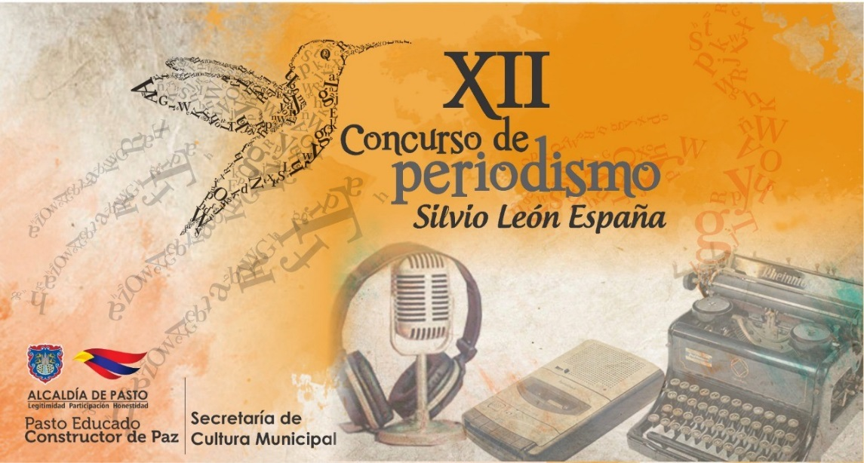
La Alcaldía de Pasto, a través de la Secretaria de Cultura tendrá, hasta el 22 de febrero, abiertas las inscripciones al XII Concurso de Periodismo "Silvio León España" 2019, creado por el Concejo Municipal de Pasto, mediante acuerdo No.020 del 26 de Julio de 2005, para periodistas con trayectoria radicados en el Municipio de Pasto y vinculados a medios de comunicación locales.
Este concurso se realiza como reconocimiento al periodismo regional, con el fin de resaltar su labor esencial en el fortalecimiento de la democracia y la paz. Para esta versión se exaltará el trabajo a "Toda una vida", dedicado al periodista que haya sobresalido en brindar a la comunidad una información oportuna, ética, veraz y con responsabilidad social; además se exaltará el Periodismo cultural desarrollado en la región
Periodistas interesados en participar en el Concurso y sus diferentes categorías de Radio, Televisión, prensa escrita(Impresa), periodismo digital, caricatura y reportaría gráfica, deberán entregar la documentación requerida con su trabajo periodístico, con máximo un (1) año y mínimo un (1) mes de haber sido publicado en un medio de comunicación, en las instalaciones de la Secretaria de Cultura Municipal (Calle 19-Carrera 42 Barrio Pandiaco), hasta las 5:00 pm el 22 de febrero de 2019, para que posteriormente los jurados empiecen con el proceso de evaluación del 25 de febrero, hasta 26 de marzo.
Finalmente se hará la Proclamación de ganadores y premiación, en acto público el viernes 5 de abril a las 7:00 p.m. en la Pinacoteca Departamental de Nariño, donde se entregará los reconocimientos correspondientes, además de un incentivo de $3.000.000 por categoría, a quienes hayan cumplido con todos los requisitos y criterios de evaluación obligatorios.
La Secretaría de Cultura de la Alcaldía de Pasto, desarrolla eventos que promuevan la creación de contenidos, investigación y creación periodística en el Municipio de Pasto y que enriquezcan la memoria de la región entorno a los hechos noticiosos que la rodean. Para obtener más información acceda a la página web de la Alcaldía de Pasto www.pasto.gov.co
BASES DEL CONCURSO:
https://drive.google.com/file/d/1lwbgSg8V2ITDhumZ3OdHUkCl8OscPncB/view?fbclid=IwAR23liStHJG3S9OWxazFptjg8YYr32ikDCU4hj07ew0eYzdYD5nHfLKauAk
FORMULARIO DE INSCRIPCIÓN:
https://drive.google.com/file/d/1ENWLksTgiNslOMfF6AYJG0AfktssnpXp/view?fbclid=IwAR0n9snJQGaHXFc7k1qG4THqR9-aWFpSp6qKMrkzC8n7N4XUFIsGfFqRAEA
Información: Secretario de Cultura, José Aguirre Oliva. Celular: 3012525802

Somos constructores de paz

EN PUNTO DE INFORMACIÓN TURÍSTICA SE PRESENTARÁ MUESTRA ARTESANAL SILVESTRE AMULETO

Este 22 de febrero en el Punto de Información Turística de Pasto, ubicado en la carrera 25 y calle 19, centro de Pasto, se tendrá la presentación de la muestra artesanal Silvestre Amuleto.
Esta exposición mostrará la marca que se dedica a la elaboración de artículos como agendas, cuadros y accesorios elaborados con flores disecadas artesanalmente y enresinadas para protegerlas. Los diseños hacen parte de una línea con productos exclusivos, donde cada uno de ellos lleva una semilla llamada “siembra tu sueño” el cual la persona que adquiera este producto hace que se convierta en su amuleto personal.
Las jornadas, apoyadas por la Alcaldía de Pasto, a través de la Subsecretaría de Turismo se realizan el fin de continuar impulsando y fortaleciendo el sector del artesanal en el municipio de Pasto.
Información: Subsecretaria Turismo, Elsa María Portilla Arias. Celular: 3014005333

Somos constructores de paz

ALCALDÍA DE PASTO REALIZARÁ PRIMERA SESIÓN DE TRABAJO SOBRE LA ADOPCIÓN DE LA POLÍTICA PÚBLICA PARA LA DIVERSIDAD SEXUAL Y DE GÉNERO
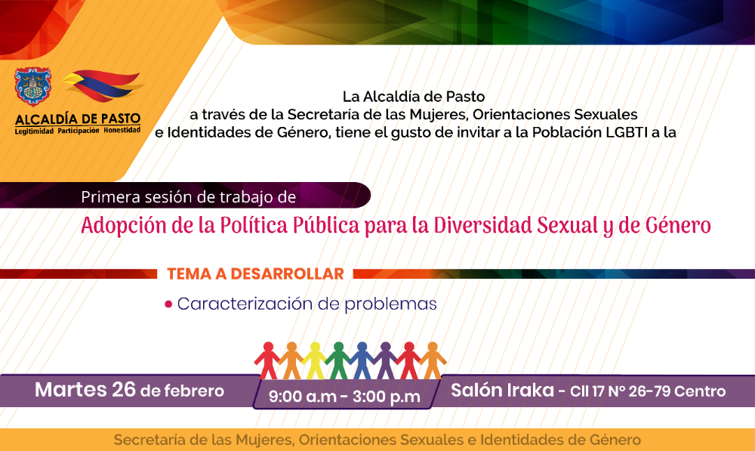
La Secretaría de las Mujeres, Orientaciones Sexuales e Identidades de Género y la Subsecretaría de Planeación y Gestión con Enfoque de Género municipal, realizará la primera sesión de trabajo de la Adopción de la Política Pública para la Diversidad Sexual y de Género, jornada que se cumplirá el próximo 26 de febrero.
En este primer encuentro se desarrollará la caracterización y priorización de problemas de cada una de las identidades que hacen parte de las Diversidades de Género y Sexuales del municipio de Pasto, a partir de las cuales se proyectará, en futuras sesiones de trabajo, acciones y estrategias que harán parte del Plan de Implementación de la política pública en esta área.
Ana Sofía Dulce Serrano, subsecretaria de Planeación y Gestión, indicó que es de vital importancia la adopción de la Política Pública para la Diversidad Sexual y de Género, porque permitirá identificar las problemáticas de la población en sus espacios vitales y la construcción participativa de acciones estratégicas en beneficio de esta población.
La funcionaria invitó a la población LGBTI del municipio de Pasto, a participar de esta jornada que se realizará en el Salón IRAKA ubicado en la calle 17 número 26- 79 centro, desde las 9:00 de la mañana hasta las 3:00 de la tarde.
Información: Secretaria de las Mujeres e Identidades de Género, Ingrid Legarda Martínez. Celular: 3216473438

Somos constructores de paz

Oficina de Comunicación Social
Alcaldía de Pasto

